⮱ *Λύνω τα παρακάτω προβλήματα:*

⮊ Ένας έμπορος αγόρασε 132 τελάρα με κεράσια. Το κάθε τελάρο ζύγιζε 12kg. Πόσα κιλά κεράσια αγόρασε συνολικά;

*ΛΥΣΗ*

FOOVF116

Απάντηση: \_\_\_\_\_\_\_\_\_\_\_\_\_\_\_\_\_\_\_\_\_\_\_\_\_\_\_\_\_\_\_\_\_\_\_\_\_\_\_\_\_\_\_\_\_\_\_\_\_\_\_\_\_\_

⮊ Το τρένο της γραμμής Αθήνα-Θεσσαλονίκη έκανε 32 δρομολόγια. Σε κάθε δρομολόγιο μετέφερε 1.067 επιβάτες. Πόσους επιβάτες μετέφερε συνολικά;

*ΛΥΣΗ*

TRAIN022

Απάντηση: \_\_\_\_\_\_\_\_\_\_\_\_\_\_\_\_\_\_\_\_\_\_\_\_\_\_\_\_\_\_\_\_\_\_\_\_\_\_\_\_\_\_\_\_\_\_\_\_\_\_\_\_\_\_

EGGS010⮊ Ένα σούπερ μάρκετ αγόρασε 158 αυγοθήκες, που η καθεμιά είχε 12 αυγά. Πόσα αυγά αγόρασε το σούπερ μάρκετ;

*ΛΥΣΗ*

Απάντηση: \_\_\_\_\_\_\_\_\_\_\_\_\_\_\_\_\_\_\_\_\_\_\_\_\_\_\_\_\_\_\_\_\_\_\_\_\_\_\_\_\_\_\_\_\_\_\_\_\_\_\_\_\_\_

⮊ Οι 13 πολυθρόνες στοιχίζουν 3.016€. Πόσα ευρώ στοιχίζει η μία πολυθρό-να;

*ΛΥΣΗ*

SCHAR005

Απάντηση: \_\_\_\_\_\_\_\_\_\_\_\_\_\_\_\_\_\_\_\_\_\_\_\_\_\_\_\_\_\_\_\_\_\_\_\_\_\_\_\_\_\_\_\_\_\_\_\_\_\_\_\_\_\_

⮊ Ένα αυτοκίνητο τρέχει με σταθερή ταχύτητα και διανύει 450χλμ. σε 6 ώρες. Ποια είναι η ταχύτητα του αυτοκινήτου;

*ΛΥΣΗ*

CAR019

Απάντηση: \_\_\_\_\_\_\_\_\_\_\_\_\_\_\_\_\_\_\_\_\_\_\_\_\_\_\_\_\_\_\_\_\_\_\_\_\_\_\_\_\_\_\_\_\_\_\_\_\_\_\_\_\_\_

⮊ Η δασική υπηρεσία αναδάσωσε μια καμένη περιοχή με 66.250 δέντρα. Αν σε κάθε στρέμμα φύτεψε 53 δέντρα, πόσα στρέμματα ήταν η καμένη περιοχή;

*ΛΥΣΗ*

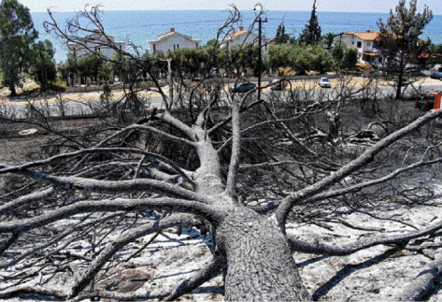

Απάντηση: \_\_\_\_\_\_\_\_\_\_\_\_\_\_\_\_\_\_\_\_\_\_\_\_\_\_\_\_\_\_\_\_\_\_\_\_\_\_\_\_\_\_\_\_\_\_\_\_\_\_\_\_\_\_

⮊ Το Αρχαιολογικό Μουσείο της Ολυμπίας επισκέφτηκαν σ’ ένα μήνα 45.840 επισκέπτες. Πόσους επισκέπτες είχε, κατά μέσο όρο, το μουσείο την ημέρα;

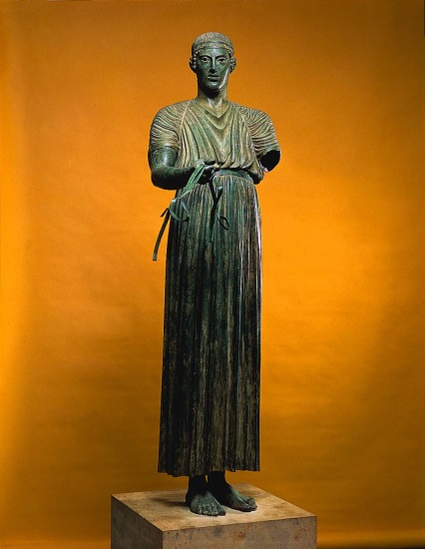*ΛΥΣΗ*

Απάντηση: \_\_\_\_\_\_\_\_\_\_\_\_\_\_\_\_\_\_\_\_\_\_\_\_\_\_\_\_\_\_\_\_\_\_\_\_\_\_\_\_\_\_\_\_\_\_\_\_\_\_\_\_\_\_

⮊ Η καρδιά του Δημήτρη χτυπά με 89 παλμούς το λεπτό. Με πόσους παλμούς θα χτυπήσει σε μισή ώρα;

HEALT002*ΛΥΣΗ*

Απάντηση: \_\_\_\_\_\_\_\_\_\_\_\_\_\_\_\_\_\_\_\_\_\_\_\_\_\_\_\_\_\_\_\_\_\_\_\_\_\_\_\_\_\_\_\_\_\_\_\_\_\_\_\_\_\_

⮊ Μια βιοτεχνία γυναικείων ρούχων πούλησε 3.880 μπλούζες και εισέπραξε 174.600€. Πόσα ευρώ πούλησε τη μία μπλούζα;

*ΛΥΣΗ*

JACKT003

Απάντηση: \_\_\_\_\_\_\_\_\_\_\_\_\_\_\_\_\_\_\_\_\_\_\_\_\_\_\_\_\_\_\_\_\_\_\_\_\_\_\_\_\_\_\_\_\_\_\_\_\_\_\_\_\_\_

⮊ Ένας παραγωγός έβγαλε από δύο αμπέλια σταφύλια. Από το α΄ αμπέλι έ-βγαλε 285kg και από το β΄ έβγαλε 195kg. Όλα τα σταφύλια τα συσκεύασε σε τελάρα, που το καθένα χωρούσε 15kg. Πόσα τελάρα χρησιμοποίησε;

FOOVF059*ΛΥΣΗ*

Απάντηση: \_\_\_\_\_\_\_\_\_\_\_\_\_\_\_\_\_\_\_\_\_\_\_\_\_\_\_\_\_\_\_\_\_\_\_\_\_\_\_\_\_\_\_\_\_\_\_\_\_\_\_\_\_\_

⮊ Μια οικογένεια αγόρασε ένα αυτοκίνητο με 16.856€. Έδωσε προκαταβολή 5.000€ και τα υπόλοιπα σε 48 άτοκες δόσεις. Πόσα ευρώ θα δίνει για την κάθε δόση;

*ΛΥΣΗ*

CAR041

Απάντηση: \_\_\_\_\_\_\_\_\_\_\_\_\_\_\_\_\_\_\_\_\_\_\_\_\_\_\_\_\_\_\_\_\_\_\_\_\_\_\_\_\_\_\_\_\_\_\_\_\_\_\_\_\_\_

⮊ Οι 6 αριθμομηχανές κοστίζουν 408€. Πόσα ευρώ κοστίζουν οι 27 αριθμο-μηχανές;

*ΛΥΣΗ*

ADDMA009

Απάντηση: \_\_\_\_\_\_\_\_\_\_\_\_\_\_\_\_\_\_\_\_\_\_\_\_\_\_\_\_\_\_\_\_\_\_\_\_\_\_\_\_\_\_\_\_\_\_\_\_\_\_\_\_\_\_

⮊ Τα 17 δοχεία λάδι κοστίζουν 1.105€. Πόσα δοχεία αγοράζουμε με 8.125€;

*ΛΥΣΗ*

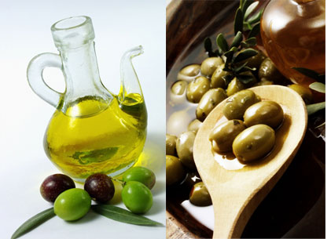

Απάντηση: \_\_\_\_\_\_\_\_\_\_\_\_\_\_\_\_\_\_\_\_\_\_\_\_\_\_\_\_\_\_\_\_\_\_\_\_\_\_\_\_\_\_\_\_\_\_\_\_\_\_\_\_\_\_

⮊ Μια συναυλία παρακολούθησαν 17.640 θεατές Αν η είσπραξη ήταν 441.000 ευρώ, ποια ήταν η τιμή του εισιτηρίου;

*ΛΥΣΗ*

A_EAR034

Απάντηση: \_\_\_\_\_\_\_\_\_\_\_\_\_\_\_\_\_\_\_\_\_\_\_\_\_\_\_\_\_\_\_\_\_\_\_\_\_\_\_\_\_\_\_\_\_\_\_\_\_\_\_\_\_\_